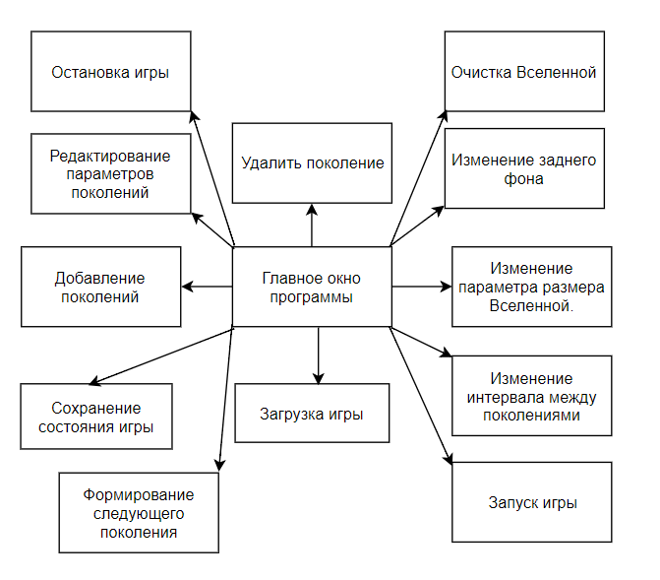
Изм.
Лист
№ докум.
Подпись
Дата
Лист
У
ГУИР КП 710102-13 СС
Разраб.
Цвирко
Пров.
Куприянова

Игра «Жизнь»
Структурная схема
Лит.
Листов

ИСИТ (в ОПБ), группа 710102

